Better Energy A/S  Gammel Kongevej 60, 14  1850 Frederiksberg C | Sagsnr.: 24-003279  Dok.nr.: 24-003279-7  Natur og Vand  Sagsbehandler  Birgitte Apel Jacobsen  55 36 25 07  biaj@vordingborg.dk  20. marts 2024

Høring vedr. etablering af et vådområde i en del af Køng Mose

Vandløb: Dræn, rørlagte vandløb der løber til Køng Kanal
Matr.nr.: 17i, 15d, 14h Køng By.
Ansøger: Better Energy A/S

Følgende forslag til reguleringsprojekt sendes i 4 ugers høring jf. vandløbsloven.

Forslag til etablering af et vådområde indenfor solcelleprojektområde
I forbindelse med etablering af solcelleanlæg iht Lokalplan T 01.02.01 ønskes der etableret et projekt der hæver grundvandsstanden på de tørveholdige jorde i det nordlige projektområde af solcelleområdet.

Der etableres et vådområde på 33 ha ved at eksisterende dræn på arealet sløjfes. Der er en pumpestation ved kanalen i nordøst som bevares. Pumpestationen udføres, så den kan skifte mellem at (1) pumpe vandet direkte til kanalen og (2) pumpe drænvandet til udledning på et punkt midt i vådområdet. Vandstanden styres af en overløbskant ud i Køng Kanal. Som en del af projektet anlægges et lavt dige mod nord. Området er projekteret med en fremtidig vandstand i kote -1,45, som vil være den typiske vandstand i vinterhalvåret. Terrænet i området svinger mellem kote -2,0 og 0 m. Området vil således primært have karakter af et fugtigt område med mindre vanddækkede arealer.

Forslag til vilkår der skal med i godkendelsen
1. Krav til udførelse:
Anlægsarbejdet skal udføres i overensstemmelse med ansøgning og evt. efterfølgende ændringer, der er fortaget i dialog med kommunen (se side 4-7), samt følgende vilkår:

- Afstrømningen udenfor projektområdet må ikke påvirkes negativt

- Det skal sikres at eventuelle ejendomme der har afledning af spildevand på drænene fortsat, har en afledningsmulighed

- Der skal bibeholdes et 10 meter bredt arbejdsbælte fra kronekanten på begges sider af de åbne vandløb. Her må der ikke plantes, hegnes eller terrænreguleres mv.
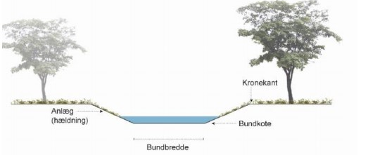
- Afløbsgrøften skal etableres som et lukket forløb på de sidste 10 meter ud mod kanalen. Afløbet må ikke være til gene for Køng Kanal og vedligeholdelse af den.

- Pumpelaget og Vordingborg Kommune skal kunne til en hver tid tilgå de åbne vandløb i forbindelse med vedligeholdelse og tilsyn.

2. Under anlægsarbejdet:
- Det skal generelt sikres, at udvaskning af sand og jord begrænses mest muligt i forbindelse med anlægsarbejdet

- Hvis man under gravearbejde ved syn eller lugt konstaterer en jordforurening, så skal arbejdet standses og Vordingborg Kommune kontaktes på mailadresse jordforurening @vordingborg.dk.

- Hvis der ved gravearbejdet påtræffes fortidsminder, som for eksempel mørke nedgravninger med trækul, flintredskaber, knogler eller keramik, skal anlægsarbejdet standses og museet straks kontaktes.

3. Økonomiske forhold
Better Energy Køng Mose P/S afholder alle udgifter i forbindelse med projektet.

4. Fremtidig vedligeholdelse
Better Energy Køng Mose P/S afholder alle udgifter til vedligeholdelse af projektet i den periode de har råderet over arealerne. Herefter tilgår det den til en hver tid gældende lodsejer.

5. Godkendelsens varighed
Anlægsarbejdet skal være udført senest 3 år fra godkendelsesdatoen. Hvis dette ikke er tilfældet, bortfalder godkendelsen.

6. Færdigmelding
Vordingborg Kommune, Vandløbsmyndigheden skal orienteres, når anlægsarbejdet er udført. Færdigmelding skal fremsendes senest 1 måned efter færdiggørelsen. Færdigmeldingen skal indeholde gislag. Færdigmeldingen kan ske til vandloeb@vordingborg.dk.

Vurdering
Vandløbsmyndigheden har vurderet at projektet er omfattet af vandløbslovens bestemmelser om regulering.
Baggrund for godkendelse af reguleringsprojektet

Projektets parter

Ansøger:
Better Energy A/S, Gl. Kongevej 60, 14. etage, 1850 Frederiksberg C.

Berørte parter:
Matr.nr.: 15d, 14h, Køng By, Køng og 2n, Sallerup By, Køng
Ejer: Alis Skov Nielsen og Martin Lyder Andersen
Adresse: Hanebjergvej 2, 4760 Vordingborg

Matr.nr.: 17i, Køng By, Køng
Ejer: Marianne Havskov Madsen
Adresse: Togårdsvej 10, 4750 Lundby

Der er medsendt fuldmagt fra ansøger på vegne af de berørte parter (grundejere)

Projektets lokalitet:
Vandløb: Dræn, rørlagte vandløb til Køng Kanal
Klassifikation: Private vandløb
Matrikel nr.: 17i, 15d, 14h Køng By, Køng.

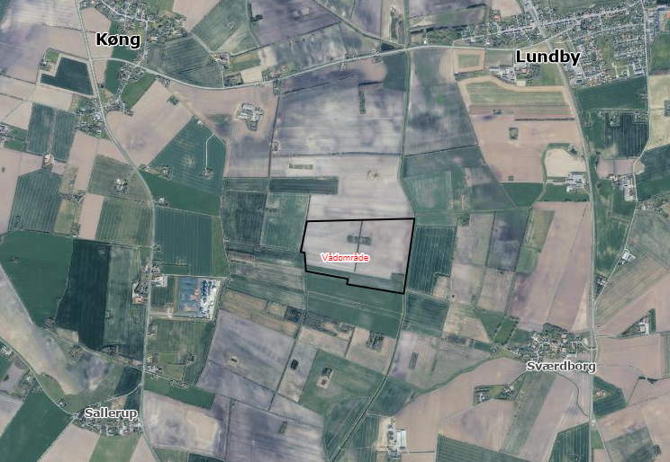
Figur 1 Oversigtskort. Projektområdet er markeret med en sort boks.
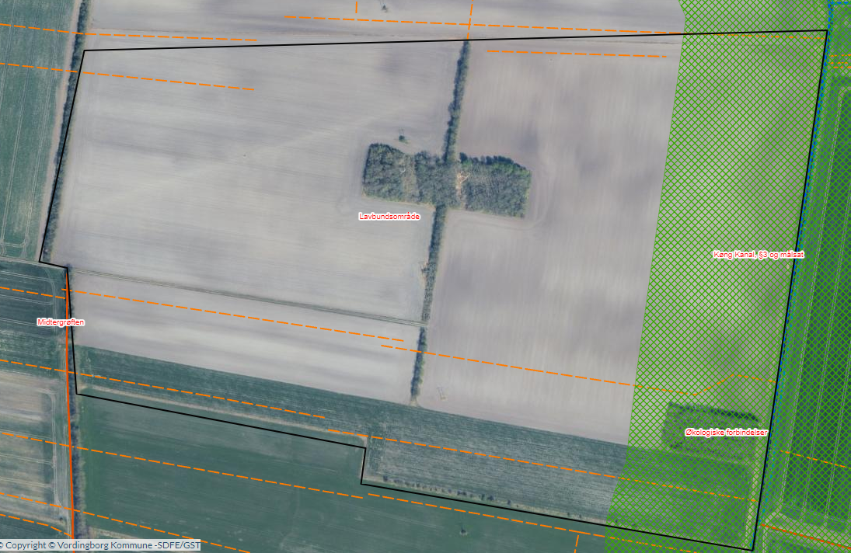
Figur 2 Eksisterende forhold for projektområdet. Det grønne skraverede felt viser økologiske forbindelser. Vandløbene i kortet er vist med blå for offentligt vedligeholdte vandløb (Køng Kanal) og røde for private vandløb (Midtergrøften). Røde stiplede linjer viser mulige dræn. Køng Kanal er §3 beskyttet og målsat. Vandet i vandløbene løber fra nord mod syd ud i Avnø Fjord.

Formål med projektet
Formålet med projektet er at hæve grundvandsstanden i de tørveholdige jorde og at møde et vilkår i dispensation til lokalplanen.

Projektets indhold
Projektet beskrives her, derudover kan projektbeskrivelsen læses i sin fulde længde i bilag 1 og kortbilagene (figur 3 og 4) i bilag 3.

Vådområdet er på 33 ha. Der er en pumpestation ved kanalen i nordøst. Den bevares, men dens opland reduceres med vådområdet. Fremover vil den modtage vand fra 37 ha
drænet opland udenfor vådområdet. Tilløbet til pumpestationen vil ske
gennem et tæt rør under vådområdet, se figur 3. Pumpestationen udføres, så den kan skifte mellem at (1) pumpe vandet direkte til kanalen og (2) pumpe drænvandet til udledning på et punkt midt i vådområdet. Herved reduceres udledningen af kvælstof til vandløb og hav, og nedbrydningen af tørvelaget mindskes. Koter i projektbeskrivelsen er opgivet i DVR90.

Overløbskant
Vandstanden styres af en overløbskant. Med en bredde på 1,5 m vil vandstanden være 10 cm over kanten ved en vandføring på 84 l/s, som er en meget høj vandføring. Overløbskanten udføres af en 2,5 m bred, 1,5 m høj 10 mm stålplade, der presses lodret ned. Stålpladen forsynes med en udsparing 0,25x1,50 m, så vandet ikke løber forbi overløbskanten. Terrænet på siderne af overløbskanten reguleres til kote -1,10.

Tilløb til overløbskanten
Der graves en 20 m lang overfladisk grøft fra det vanddækkede område frem til overløbskanten.

Afløbsgrøften
Afløbet udformes som en grøft med en bundbredde på 0,5 m. Grøften erosionssikres
med udlæg af stenmaterialer (5-10 cm singles samt spredte marksten).

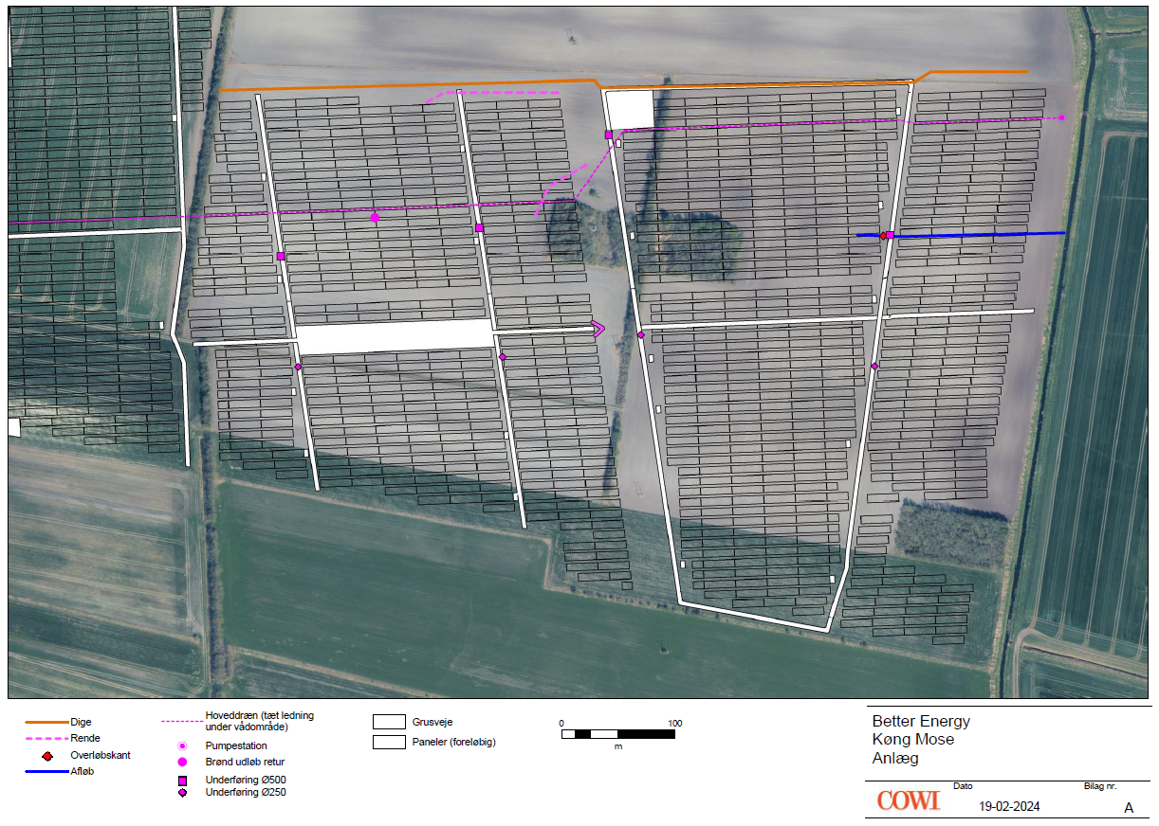
Figur 3 Viser projektkort
Rør under veje og terrænregulering
Der anlægges en del interne serviceveje i området som hæves over terræn. Vandet ledes under vejene, så de ikke kommer til at fungere som dæmninger. De større underføringer som Ø500 og de mindre som Ø250. Med den viste vandstand dannes isolerede ”søer”, men disse forbindes med afskrabning af 20 cm dybe, 1-2 m brede render.

Dige
I nord anlægges et dige som vist på figur 3. Diget anlægges med top i kote -1,05 m. En del af diget er under en planlagt grusvej i kote -1,00 m. Digekoten er valgt, så der er mulighed for senere at hæve overløbskanten.

Opbygningen af diget må ske uden tilladelse med jomfruelige materialer eller jord, som enten er:

1) analyseret efter kravene i jordflytningsbekendtgørelsen og klassificeret som klasse 0 jf. Sjællandsvejledningen.

2) vurderet at være åbenlyst uforurenet af Jordforureningsgruppen i Vordingborg Kommune.

Der må terrænreguleres med + 0,5 meter indenfor lokalplanens område uden at terrænreguleringen kræver en landzonetilladelse. Skal der terrænreguleres yderligere end dette skal der sendes en ansøgning til landzone@vordingborg.dk.

Vandstand
Området er projekteret med en fremtidig vandstand i kote -1,45, som vil være
den typiske vandstand i vinterhalvåret. Vandstanden i projektområdet er beregnet på grundlag af højdemodellen (se bilag 2) som vist på figur 4
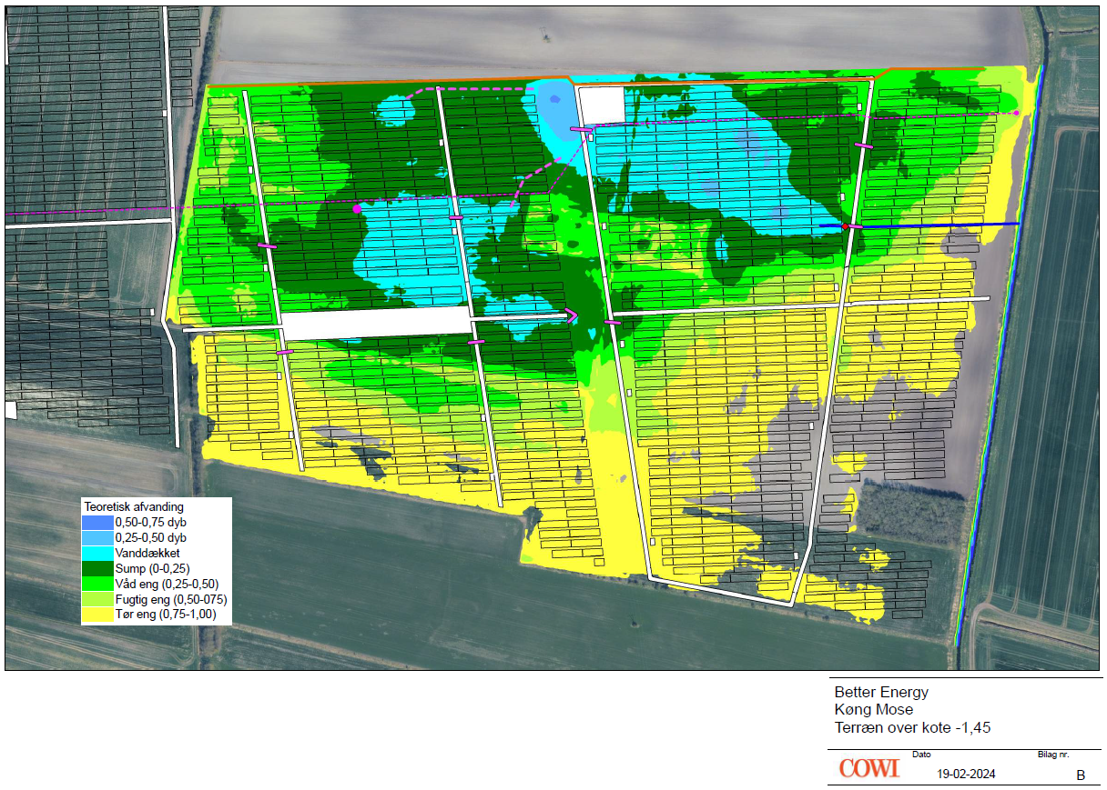
Figur 4 Vandstand i vådområdet ved overløb i kote -1,45 m DVR90
Det er vandløbsmyndighedens vurdering af projektet går fint i tråd med udpegningen som lavbundsjord og potentielt vådområde jf. kommuneplanen. Derudover er en del af området udpeget som grøn korridor (140 m langs Køng Kanal) og spiller projektet også fint ind. Derudover vurdere vi at projektet ikke ud fra det ansøgte vil skabe afvandingsmæssige konsekvenser for de omkringliggende arealer.

Lovgrundlag
Afgørelse om regulering af vandløb vil blive truffet efter Vandløbslovens bestemmelser:
- Lovbekendtgørelse nr. 1217 af 28/11/2019 (Vandløbsloven)
- Bekendtgørelse nr. 834 af 27/06/2016 om vandløbsregulering og –restaurering.

Anden lovgivning
Ansøger er selv ansvarlig for, at alle nødvendige og lovpligtige godkendelser er indhentet, før anlægsarbejdet sættes i gang.
- Projektet er ved at blive screenet efter miljøvurderingsloven. Afgørelsen vil ligge klar når vandløbsprojektet godkendes

Vurdering i forhold til Habitatområder og bilagsarter
I henhold til bekendtgørelse nr. 926 af 27. juni 2016 om udpegning og adm. af internationale naturbeskyttelsesområder, samt beskyttelse af visse arter § 6, stk. 1-2 og § 7, stk. 8, pkt. 1, har Vordingborg Kommune foretaget en vurdering af om projektet kan påvirke de internationale beskyttelsesområder.

Natura 2000 og bilag IV-arter:
Projektområdet ligger ikke i et natura 2000 område men afvander til Ramsar område 20 Karrebæk, Dybsø og Avnø Fjorde, EF-habitatområde 148 Havet og kysten mellem Karrebæk Fjord og Knudshoved Odde samt EF-fuglebeskyttelsesområde nr. 81 Karrebæk, Dybsø og Avnø Fjorde. Områderne ligger 4,1 km nedstrøms projektområdet. Der kan i forbindelse med projektet bliver transporteret ophvirlet materiale med vandløbet men det vurderes at det ikke vil have en negativ effekt på områderne. Selve projektet vil bidrage neutralt til udpegningerne.

Bilag IV-arter i projektområdet:
Der er lavet en søgning på beskyttede arter i interne lag, på miljøportalen samt arter.dk. Der er søgt efter flagermus, markfirben og padder. Der er ikke fremkommet nogle fund.

Godkendelsesprocedure
Projektforslaget behandles efter vandløbslovens bestemmelser med en 4 ugers høringsperiode. Høringssvar indkommet i høringsperioden vurderes og indarbejdes evt. i den efterfølgende godkendelse af projektet. Godkendelsen behandles efter vandløbslovens bestemmelser med en 4 ugers klageperiode.

Projektforslaget offentliggøres på kommunens hjemmeside www.vordingborg.dk.

Bemærkninger eller indsigelser til projektet skal senest den 17. april 2024 sendes skriftligt til vandloeb@vordingborg.dk.

Spørgsmål til sagen kan rettes til vandløbsmedarbejder Birgitte Apel Jacobsen, biaj@vordingborg.dk.

Venlig hilsen

Birgitte Apel Jacobsen
Vandløbsmedarbejder
Kopi sendt til:
- Ansøger
- Lodsejere
- Danmarks Naturfredningsforening
- DN-lokalkomité
- Dansk Ornitologisk Forening
- DOF-lokalkomité
- Danmarks Sportfiskerforbund
- Friluftsrådet
- Fiskerriinspektoratet
- Museum Sydøstdanmark
- Kystdirektoratet

